长乐区潭头二级渔港提升改造和整治
维护项目
环境影响评价公众参与说明

编制单位：福州市长乐区潭头渔港建设有限公司
编制时间：二〇二一年四月

1 项目概述
长乐区潭头二级渔港提升改造和整治维护项目工程新建40HP渔港码头100m，栈桥36m，整治东护岸岸线756m、西护岸岸线长120m，港池疏浚3.16万m³，疏浚面积2.6万m²，管理房800m²。项目申请用海面积4.9013hm²。建成后，年卸港量不变，约1.2万吨，主要为鱼货。项目总投资15763.48万元，计划总工期24个月。
本项目按照《环境影响评价公众参与办法》要求，以网络平台、报纸刊登、现场张贴公告等方式为主，共进行了两个阶段公众参与调查，具体调查时间、调查方式见表1-1。
表1-1 公众参与调查时间及调查方式
项目 | 时间 | 方式 | 对象 | 调查执行情况 | 公示日期
首次环评信息公示 | 委托该项目的环评工作7天内 | 网络公示 | 社会公众 | 公示10个工作日 | 2020.4.20-2020.5.6
报告书征求意见稿公示 | 环评报告书征求意见稿编制完成后 | 网络公示 报纸公示（两次）  现场公示 | 社会公众 | 公示10个工作日 | 2021.3.22-2021.4.2

2 首次环境影响评价信息公开情况

2.1 公开内容及日期
本次信息公开内容主要包括建设项目名称、选址、建设内容等基本情况，建设单位的名称和联系方式，环境影响报告书编制单位的名称，公众意见表的网络链接及提交公众意见表的方式和途径，公示的主要内容符合《环境影响评价公众参与办法》的要求。本项目于2020年4月15日委托环评单位厦门蓝海绿洲科技有限公司进行环境影响评价，于2020年4月20日进行首次环评信息公示，符合《环境影响评价公众参与办法》中确定环境影响报告书编制单位7个工作日内的要求。

2.2 公开方式
2.2.1 网络
本次信息公开按照《环境影响评价公众参与办法》的要求，于2020年4月20日在福建环保网（https://old.fjhb.org/article-34578-1.html）进行，具体见图2.2-1。
2.2.2 其他
本次未进行其他形式的首次公示。

2.3 公众意见情况
截止征求意见稿编制完成时，未收到公众意见表。
图2.2-1 首次公示信息截图

3 征求意见稿公示情况

3.1 公示内容及时限
本次信息公开内容主要包括项目征求意见稿的网络链接及查阅纸质报告书的方式和途径、征求意见的公众范围、公众意见表的网络链接、公众提出意见的方式和途径、公众提出意见的起止时间，公示的主要内容符合《环境影响评价公众参与办法》的要求。本次公示日期为2021年3月22日～2021年4月2日，符合《环境影响评价公众参与办法》中征求公众意见的期限不得少于10个工作日的要求。

3.2 公示方式
3.2.1 网络
本次征求意见稿公开按照《环境影响评价公众参与办法》的要求，于2021年3月22日在福建环保网网站（https://www.fjhb.org/huanping/erci/2028.html）进行，具体见图3.2-1。
图3.2-1 征求意见稿公示信息截图
3.2.2 报纸
本次报纸公示按照《环境影响评价公众参与办法》的要求，于2021年3月24日和3月25日在海峡导报进行公示，见图3.2-2。
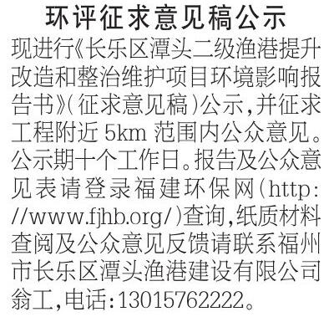
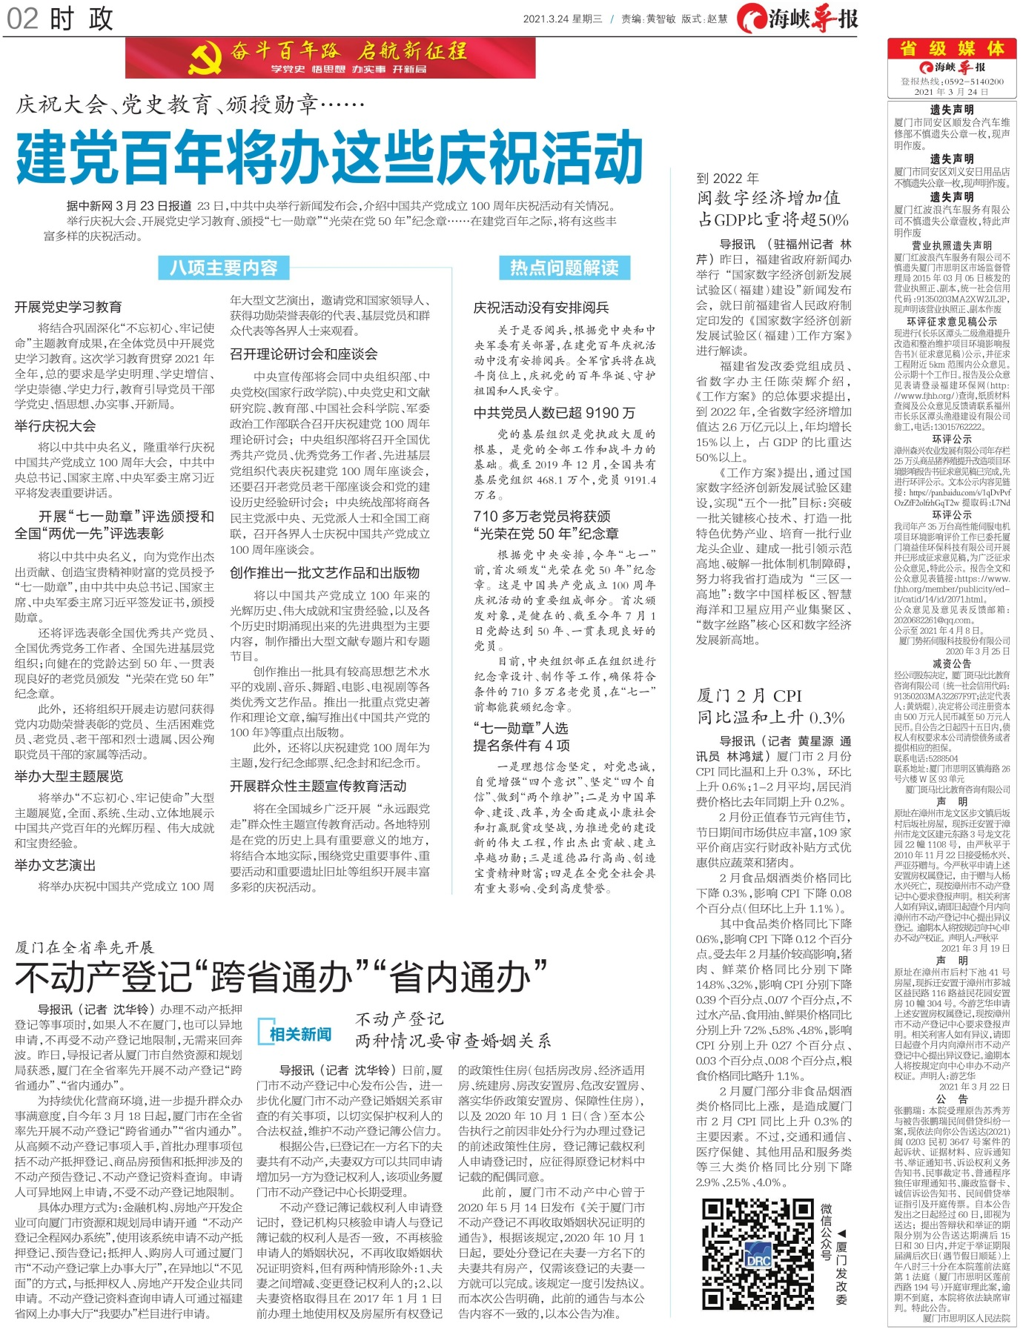
图3.2-2（a） 海峡导报报纸公示照片

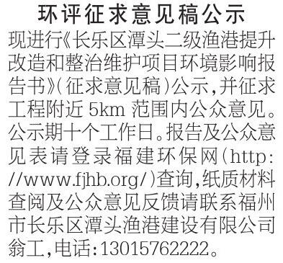
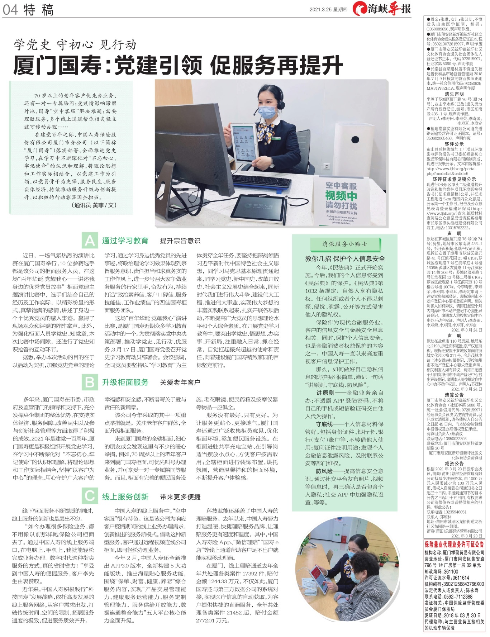
图3.2-2（b） 海峡导报报纸公示照片
3.2.3 张贴
在项目周边的福星村、福星小学等公示栏进行张贴告示本项目环评征求意见稿公示，公示期为10个工作日(2021年3月22日—2021年4月2日)，公示现场照片见图3.2-3。
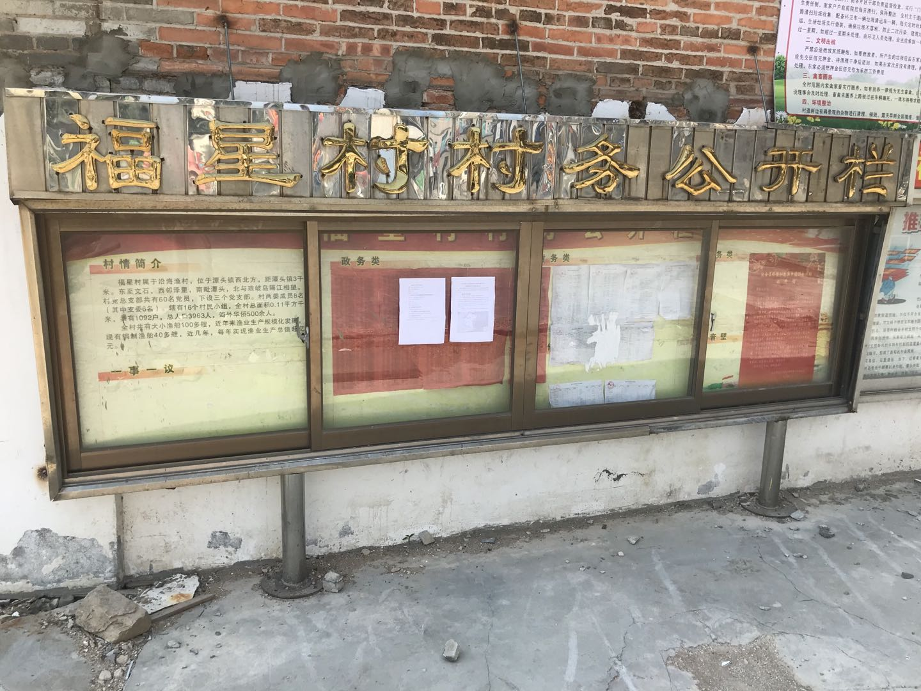
福星村
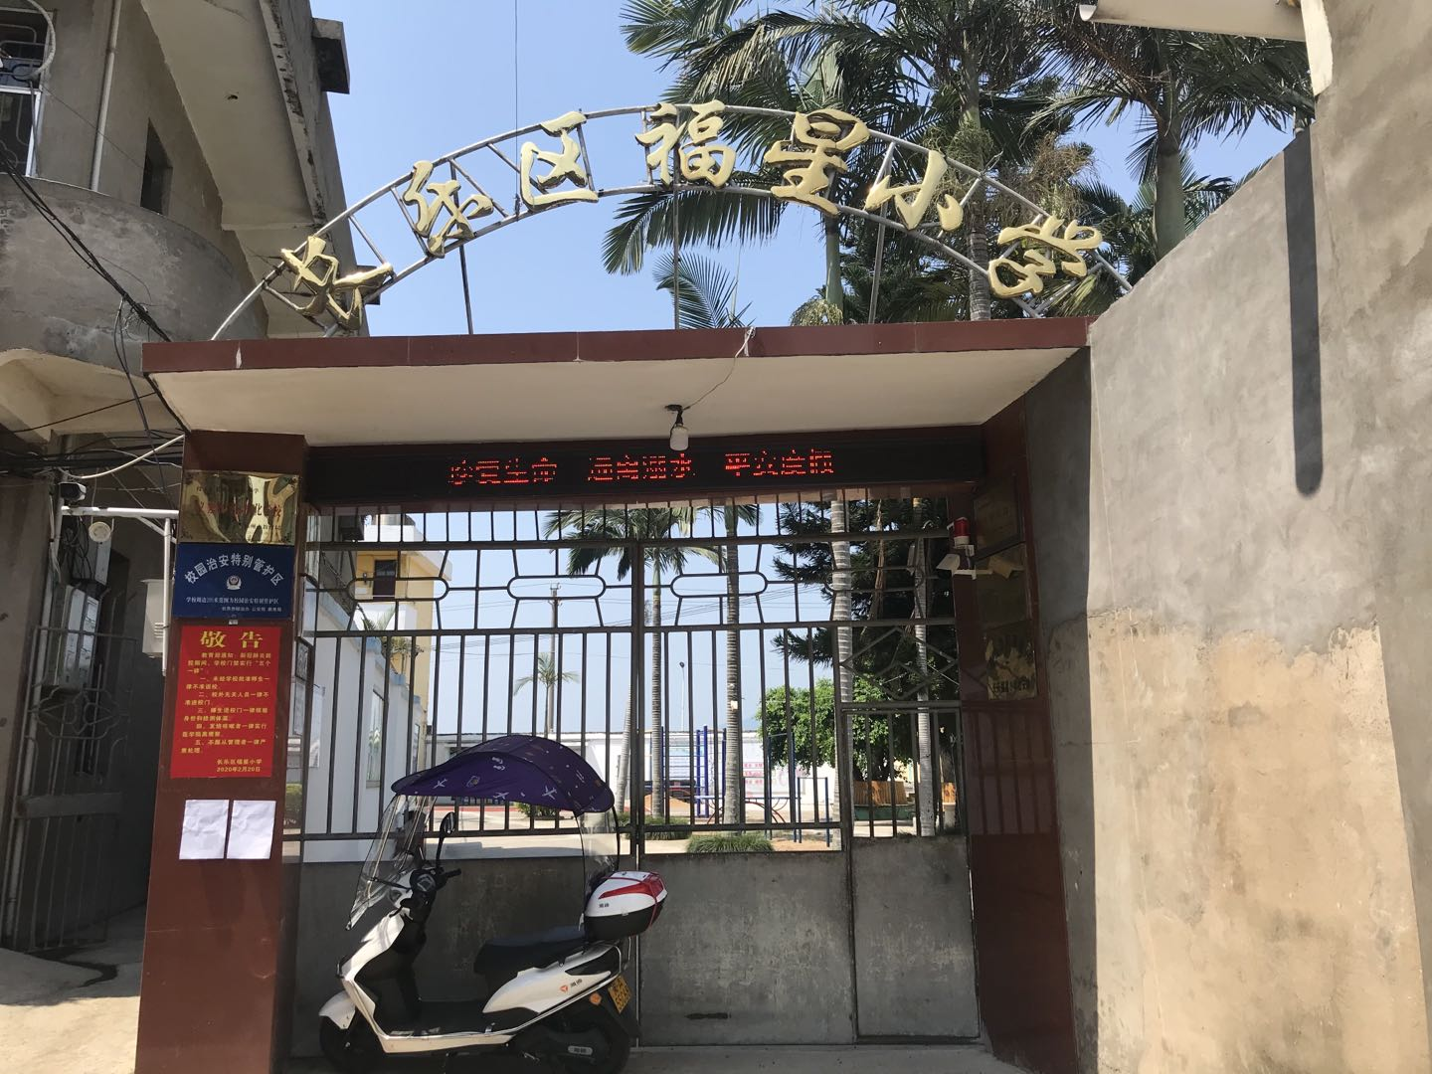
福星小学
图3.2-3 现场张贴公示照片
3.2.4 其他
本项目未采用其他形式的征求意见稿公示。

3.3 查阅情况
征求意见稿纸质报告书的查阅场所位于福州市长乐区潭头渔港建设有限公司办公室内，公示期间没有公众前往查阅。

3.4 公众提出意见情况
公示期间没有收到公众主动提交的意见表。

4. 其他公众参与情况
本项目征求意见稿公示期间，未收到公众质疑性意见，因此我单位未组织开展深度公众参与。

5. 公众意见处理情况
在两次公示期间，没有收到任何反馈意见（包括电话、传真、邮件等各种形式），因此没有公众意见需要进行处理。对未来可能会产生的公众意见，我单位作出如下承诺：采纳接受公众的合理建议和要求，并承诺在建设过程和运营过程加强环境管理工作，严格遵守国家法律法规，采取有效的污染防治措施，严格控制污染物排放；加强项目建成后的监测、监督工作，确保项目建设不影响区域环境质量，保护周围居民的身体健康。

6. 诚信承诺
我单位已按照《环境影响评价公众参与办法》要求，在长乐区潭头二级渔港提升改造和整治维护项目环境影响报告书编制阶段开展了公众参与工作，在环境影响报告书中充分采纳了公众提出的与环境影响相关的合理意见，对未采纳的意见按要求进行了说明，并按照要求编制了公众参与说明。我单位承诺，本次提交的《长乐区潭头二级渔港提升改造和整治维护项目环境影响评价公众参与说明》内容客观、真实，未包含依法不得公开的国家秘密、商业秘密、个人隐私。如存在弄虚作假、隐瞒欺骗等情况及由此导致的一切后果由福州市长乐区潭头渔港建设有限公司承担全部责任。
承诺单位：福州市长乐区潭头渔港建设有限公司
承诺时间：2021年4月12日

